Giải bài tập Hình Học lớp 8 Chương 3 Bài 1: Định lí TaLet trong tam giác
Hướng dẫn giải bài tập lớp 8 Bài 1: Định lí TaLet trong tam giác
KIẾN THỨC CƠ BẢN
1. Tỉ số của hai đoạn thẳng.
a) Định nghĩa:
- Tỉ số của hai đoạn thẳng là tỉ số độ dài của chúng theo cùng một đơn vị đo.
- Tỉ số của hai đoạn thẳng AB và CD được kí hiệu là
b) Chú ý: Tỉ số của hai đoạn thẳng không phụ thuộc vào các chọn đơn vị đo.
2. Đoạn thẳng tỉ lệ
Định nghĩa: Hai đoạn thẳng AB và CD gọi là tỉ lệ với hai đoạn thẳng A'B' và C'D' nếu có tỉ lệ thức:
hay 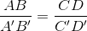
3. Định lí Talet trong tam giác
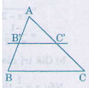
Nếu một đường thẳng song song với một cạnh của tam giác và cắt hai cạnh còn lai thì nó định ra trên hai cạnh ấy những đoạn thẳng tương ứng tỉ lệ.
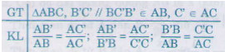
HƯỚNG DẪN LÀM BÀI
Bài 1. Viết tỉ số của các cặp đoạn thẳng có độ dài như sau:
a) AB = 5cm và CD 15 cm;
b) EF = 48 cm và GH = 16 dm;
c) PQ = 1.2m và MN = 24 cm.
Giải:
a) Ta có AB = 5cm và CD = 15 cm
<=> = = .
b) EF= 48 cm, GH = 16 dm = 160 cm
<=> = =
c) PQ= 1,2m = 120cm, MN= 24cm
<=> 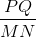 = = 5.
Bài 5. Tìm x trong các trường hợp sau(h.7):
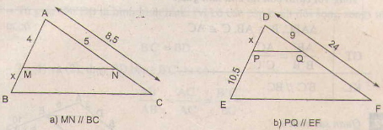
Giải:
a) MN // BC => 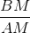 =
Mà CN = AN= 8.5 - 5= 3.5
nên = => x = 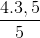 = 1,4.
Vậy x = 1,4.
b)
PQ // EF => =
Mà QF = DF - DQ = 24 - 9 = 15
Nên
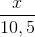 = => x = 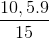 = 6,3
Bài 2. Cho biết = và CD= 12cm. Tính độ dài AB.
Giải:
Ta có: = mà CD= 12cm nên
= => A= 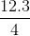 = 9
Vậy độ dài AB= 9cm.
Bài 3. Cho biết độ dài cùa AB gấp 5 lần độ dài của CD và độ dài của A'B' gấp 12 lần độ dài của CD. Tính tỉ số của hai đoạn thẳng AB và A'B'.
Giải:
Độ dài AB gấp 5 lần độ dài CD nên AB= 5CD.
Độ dài A'B' gấp 12 lần độ dài CD nên A'B'= 12CD.
=> Tí số của hai đoạn thẳng AB và A'B' là:
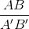= 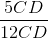 =
Bài 4. Cho biết 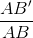 = 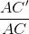 (h.6)
Chứng minh rằng:
a) 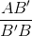 = 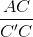'
b) 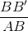 = 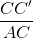.
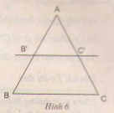
Giải:
a) Ta có:
= => 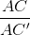 = 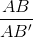
=> - 1 = 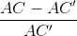 = 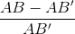
=> 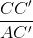 = 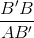 => 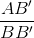 = 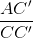
b) Vì = mà AB' = AB - B'B, AC' = AC - C'C.
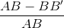 = 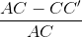 => 1 - 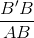 = 1 - 
 

